**WSTĘP DO INFORMATYKI**

Laboratorium5

**Element logiki. Zapis binarny a algebra Boole'a. Aksjomaty algebry Boole'a.   
Minimalizacja funkcji boolowskich. Zastosowanie arkusza MS Excel do testowania wyrażeń logicznych.**

**Zadania do samodzielnego wykonania:**

Wykorzystując udostępniony przez prowadzącego skoroszyt xlsx należy wykonać poszczególne zdania. Zwróć uwagę, że skoroszyt zawiera kilka arkuszy.

**Podstawowe operacje logiczne:**

|  |  |  |  |
| --- | --- | --- | --- |
| **Nazwa operacji logicznej** | **Notacja** | | |
| **w logice** | **w C++** | **w technice cyfrowej** |
| **Negacja/zaprzeczenie/NIE/NOT** | ¬ a | !a |  |
| **Alternatywa/suma logiczna/LUB/OR** |  |  |  |
| **Koniunkcja/iloczyn logiczny/I/AND** |  |  |  |

**Notacja NOT**

Operacja jednoargumentowa, wynikiem negacji jest wartość odwrotna, przeciwna do wartości argumentu. Jeśli argument przyjmował wartość 0, to negacja daje w wyniku 1 i na odwrót – z 1 otrzymujemy 0.

|  |  |
| --- | --- |
| **a** | **¬ a** |
| 0 | 1 |
| 1 | 0 |

**Alternatywa – suma logiczna – LUB – OR**

Alternatywa jest operacją dwuargumentową. Wynikiem jest 1 ( true, prawda), jeśli chociaż jeden z argumentów ma wartość 1. Jeśli oba argumenty mają wartość 0, alternatywa też ma wartość 0.

|  |  |  |
| --- | --- | --- |
| **a** | **b** | **a ∨ b** |
| 0 | 0 | 0 |
| 0 | 1 | 1 |
| 1 | 0 | 1 |
| 1 | 1 | 1 |

Operację tą często nazywa się sumą logiczną ze względu na jej podobieństwo do sumy arytmetycznej dla liczb naturalnych: suma dwóch liczb jest różna od zera, gdy chociaż jedna z tych liczb jest różna od zera, a równa zero, gdy obie liczby są równe zero.

**Koniunkcja – iloczyn logiczny – I – AND**

Koniunkcja jest również operacją dwuargumentową. Wynikiem jest 1, jeśli oba argumenty są równe 1. W pozostałych przypadkach wynikiem jest 0.

|  |  |  |
| --- | --- | --- |
| **a** | **b** | **a ∧ b** |
| 0 | 0 | 0 |
| 0 | 1 | 0 |
| 1 | 0 | 0 |
| 1 | 1 | 1 |

Ze względu na podobieństwo do operacji mnożenia arytmetycznego koniunkcję często nazywa się iloczynem logicznym.

**Prawa algebry Boole'a**

**Aksjomaty**

|  |  |  |
| --- | --- | --- |
| element neutralny | 𝑥 + 0 = 𝑥 | 𝑥 ∙ 1 = 𝑥 |
| uzupełnienie | 𝑥 + 𝑥̅ = 1 | 𝑥 ∙ 𝑥̅ = 0 |
| przemienność | 𝑥 + 𝑦 = 𝑦 + 𝑥 | 𝑥 ∙ 𝑦 = 𝑦 ∙ 𝑥 |
| łączność | (𝑥 + 𝑦) + 𝑧 = 𝑥 + (𝑦 + 𝑧) | (𝑥 ∙ 𝑦) ∙ 𝑧 = 𝑥 ∙ (𝑦 ∙ 𝑧) |
| rozdzielczość | 𝑥 ∙ (𝑦 + 𝑧) = 𝑥 ∙ 𝑦 + 𝑥 ∙ 𝑧 |  |
| rozdzielczość | 𝑥 + (𝑦 ∙ 𝑧) = (𝑥 + 𝑦) ∙ (𝑥 + 𝑧) |  |

**Twierdzenia**

|  |  |  |
| --- | --- | --- |
| idempotentność | 𝑥 + 𝑥 = 𝑥 | 𝑥 ∙ 𝑥 = 𝑥 |
| dominacja | 𝑥 + 1 = 1 | 𝑥 ∙ 0 = 0 |
| inwolucja | 𝑥 = 𝑥̿ |  |
| pochłanianie | 𝑥 + (𝑥 ∙ 𝑦) = 𝑥 | 𝑥 ∙ (𝑥 + 𝑦) = 𝑥 |
| uproszczenie | 𝑥 + (𝑥̅ ∙ 𝑦) = 𝑥 + 𝑦 | 𝑥 ∙ (𝑥̅ + 𝑦) = 𝑥 ∙ 𝑦 |
| minimalizacja | (𝑥 ∙ 𝑦) + (𝑥 ∙ 𝑦̅) = 𝑥 | (𝑥 + 𝑦) ∙ (𝑥 + 𝑦̅) = 𝑥 |
| prawa De Morgana | ̅𝑥̅̅+̅̅̅𝑦̅ = 𝑥̅ ∙ 𝑦̅ | 𝑥̅̅̅∙̅̅𝑦̅ = 𝑥 ̅+ 𝑦̅ |

**Prawa rachunku zdań - definicja i najważniejsze wzory**

**Prawem rachunku** **zdań** lub **tautologią** nazywamy wyrażenie zbudowane ze zdań prostych i spójników, które zawsze jest zdaniem prawdziwym (niezależnie od wartości logicznych zdań prostych). Poniżej zestawiono najważniejsze prawa rachunku zdań.

|  |  |
| --- | --- |
| **Nazwa tautologii** | **Tautologia** |
| prawo wyłączonego środka | p∨(∼p) |
| prawo sprzeczności | ∼(p∧(∼p)) |
| prawo podwójnej negacji | p⇔∼(∼p) |
| I prawo de Morgana | (∼(p∧q))⇔((∼p)∨(∼q)) |
| II prawo de Morgana | (∼(p∨q))⇔((∼p)∧(∼q)) |
| prawo odrywania | (p∧(p⇒q))⇒q |
| prawo negacji implikacji | (∼(p⇒q))⇔(p∧(∼q)) |
| rozdzielność koniunkcji względem alternatywy | (p∧(q∨r))⇔((p∧q)∨(p∧r)) |
| rozdzielność alternatywy względem koniunkcji | (p∨(q∧r))⇔((p∨q)∧(p∨r)) |

**Bramki logiczne**

Bramki logiczne to narzędzia stanowiące elementy konstrukcyjne maszyn, automatów czy robotów. Komputery, z których obecnie korzystamy, wykorzystują miliony mechanizmów logicznych nazywanych bramkami cyfrowymi (lub inaczej bramkami logicznymi). Są to elementy elektroniczne, które przyjmują sygnały binarne na wejściach i zwracają wartości 1 lub 0 – prawda lub fałsz.

|  |  |
| --- | --- |
| NOT |  |
| AND |  |
| NAND (-AND) |  |
| OR |  |
| NOR |  |
| XOR (lub inaczej EXOR) |  |
| XNOR |  |

Z bramek logicznych można budować dowolnie złożone układy logiczne.

**Minimalizacja funkcji boolowskich**

Projektowania układu kombinacyjnego – polega na zbudowaniu układu zawierającego jak najmniejszą liczbę elementów i połączeń. W tym celu stosuje się minimalizację funkcji opisującej jego działanie

Sposoby minimalizacji funkcji logicznych:

* stosując prawa algebry Boole’a (jest to jednak sposób bardzo pracochłonny i mało efektywny. Istnieją uproszczone sposoby minimalizacji.
* metoda graficzna – tablic Karnaugha (stosuje się ją do minimalizacji funkcji maksymalnie 6 zmiennych).

Wiersze i kolumny tablicy opisane są zmiennymi wejściowymi funkcji zakodowanymi w kodzie Graya.

Tablice Karnaugha - każde pole tablicy odpowiada jednej kombinacji zmiennych wejściowych i zawiera wartość jaką przyjmuje funkcja dla tej kombinacji.

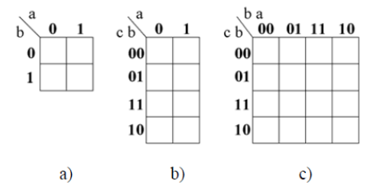

Rys. 1. Tablice Karnaugha a) dwóch zmiennych, b) trzech zmiennych, c) czterech zmiennych.

**Minimalizacja funkcji metodą tablic Karnaugha przebiega w trzech etapach**:

1. przygotowanie tablicy dla danej liczby zmiennych i wpisanie w jej pola wartości funkcji, często na tym etapie bardzo pomocna jest tablica prawdy, której wiersze odpowiadają odpowiednio opisanym polom tablicy Karnaugha,
2. połączenie w grupy możliwie największych obszarów obejmujących wyłącznie jedynki lub wyłączne zera logiczne, jeżeli sąsiadujące pola tablicy zawierające te same wartości (0 lub 1) to odpowiadające tym jedynkom (zerom) pełne iloczyny (pełne sumy) można skleić – co odpowiada usunięciu litery, która w ramach sklejonej grupy zmienia swoją wartość,
3. zapisanie funkcji:
   1. dla grup jedynek w postaci sumy iloczynów zmiennych wejściowych (jeden iloczyn odpowiada jednej grupie),
   2. dla grup zer w postaci iloczynu sum zmiennych wejściowych (jedna suma odpowiada jednej grupie).

**Zasady zakreślania grup w tablicy Karnaugha:**

1. liczba pól elementarnych łączonych ze sobą musi być potęga liczby 2,
2. łączone ze sobą pola muszą by polami sąsiadującymi ze sobą, tzn. linią poziomą, pionową lub krawędziami tablicy,
3. połączone pola musza mieć kształt symetryczny względem swych osi (kwadraty, prostokąty),
4. dla tablic 5 zmiennych obowiązuje zasada: jeśli zakreślone pola znajdują się w obu połówkach tablicy, to w wyniku złożenia tej tablicy względem osi dzielącej ja na dwie symetryczne części zakreślony obszar powinien się dwukrotnie zmniejszyć i spełniać zasadę określona w punkcie c,
5. jeśli w tablicy znajduje się „-” (funkcja jest nieokreślona), to pola takie można łączyć z jedynkami bądź z zerami.

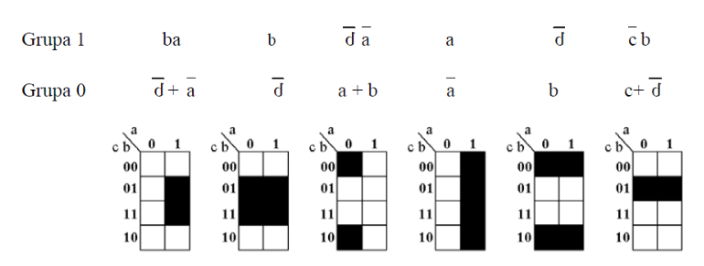

Rys.2. Przykłady sklejania w tablicy trzech zmiennych.

**Przykład 1.**

Rozważymy problem złożony z dwóch zmiennych. Funkcję logiczną f(a,b) zadajemy najczęściej tabelką wartości (tabelka ta wynika z potrzeb użycia danej funkcji - stąd określamy wymagane wartości funkcji dla poszczególnych argumentów).

|  |  |  |
| --- | --- | --- |
| **a** | **b** | **f(a,b)** |
| 0 | 0 | 1 |
| 0 | 1 | 1 |
| 1 | 0 | 1 |
| 1 | 1 | 0 |

Argumenty funkcji dzielimy na dwie grupy - będą służyły jako współrzędne elementów mapy Karnaugha. Ponieważ są tylko dwa argumenty a i b, to w jednej grupie będzie argument a, a w drugiej będzie argument b :

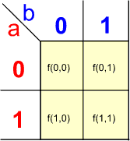

Współrzędne wyznaczają prostokątne obszary (zaznaczone na żółto). W obszarach tych umieszczamy wartości minimalizowanej funkcji. Otrzymujemy poniższą mapę Karnaugha:

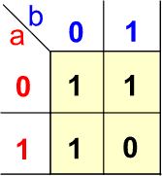

Teraz na mapie Karnaugha grupujemy razem ze sobą obszary zawierające wartość funkcji równą 1. Grupowany obszar musi mieć rozmiary (ilość objętych kolumn i wierszy mapy) będące potęgami liczby dwa, zatem powinien obejmować 1, 2, 4 itd. kolumny lub wiersze. Zawsze staramy się zaznaczyć obszary maksymalne. W naszym przypadku na mapie można zaznaczyć dwa obszary A i B :

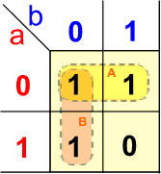

W obszarze A argument b zmienia się z 0 na 1. Skoro tak, to nie ma on wpływu na wartość funkcji f ( a, b ) w tym obszarze. Zatem dla obszaru A mamy:

A = ¬ a

Argument a musi być zanegowany, ponieważ obszar A leży w części mapy, dla której współrzędna a = 0. W obszarze B jest odwrotnie - zmienia się argument a z 0 na 1. Zatem argument a nie ma wpływu na wartość funkcji w B. Wpływ ma jedynie argument b.

B = ¬ b

Ponieważ obszary A i B pokrywają wszystkie wartości 1, zatem:

f ( a, b ) = A ∨ B = ¬ a ∨ ¬ b = ¬ ( a ∧ b )